根据PDM文件生成其他数据库脚本的步骤

概述

需要将PDM的文件转换成另外的数据脚本，比如需要将oracle的pdm转换成mysql的pdm文件。

将oracle的pdm文件复制一份并修改名称。

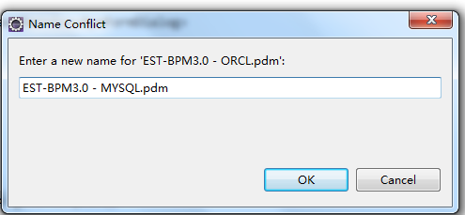

打开pdm并修改数据库类型。

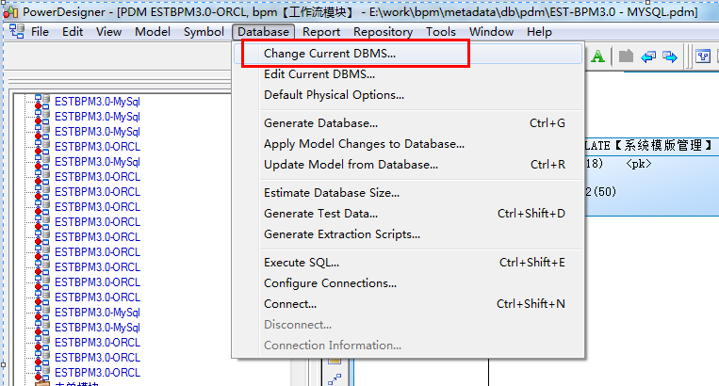

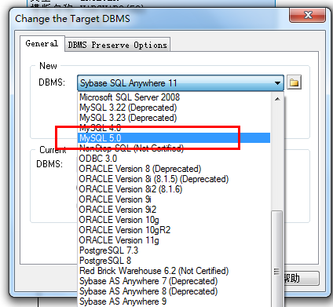

修改为MYSQL 5.0 。

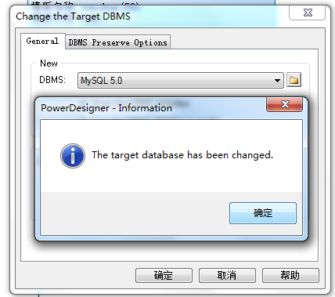

修改完成后，使用UltraEdit打开PDM文件。

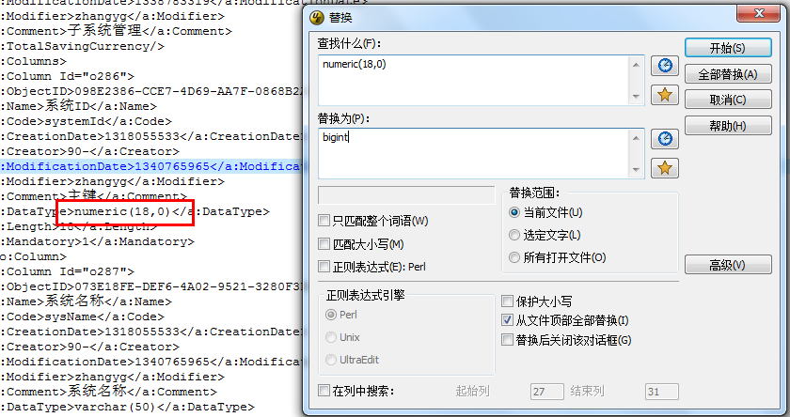

将numeric(18,0) 替换为bigint （兼容mysql的版本）。

替换后保存。

生成mysql脚本。

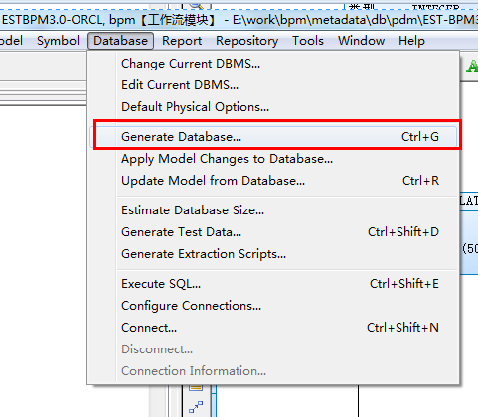

弹出生成对话框。

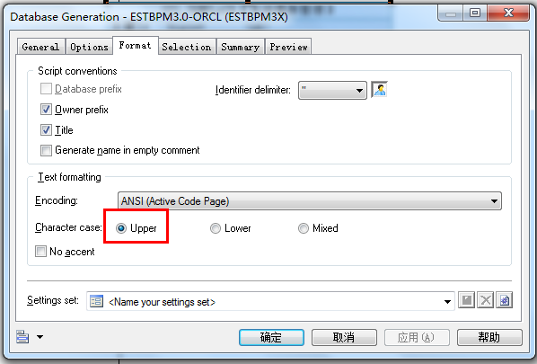

生成脚本统一为大写（这个要注意）。

指定生成的路径就可以生成了。

生成sql server 数据库脚本前，使用UltraEdit打开PDM文件。

“timestamp” 要转换为 datetime

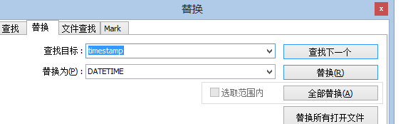

替换后保存。

生成sql server 数据库脚本后，把ntext 替换为image。

sql server 脚本，要执行有注释的脚本，否则会影响自定义查询等功能。

SYS_FILE-》FILEBLOB将ntext修改为IMAGE；

SYS_OFFICE_TEMPLATE-》TEMPLATEBLOB字段类型将ntext修改为IMAGE；